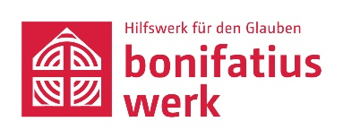
Rückmeldung (bitte bis 22.10.2018)

Per E-Mail: julia.brodersen-schaefers@bonifatiuswerk.de

Bericht des Diözesan-Bonifatiuswerkes

1) Rückblick auf die Jahre 2017/2018
(Aktivitäten, Inhalte, Probleme, Veränderungen, Erfolge etc.)

2) Ausblick
(Planungen für die nächsten Monate, strategische / personelle Veränderungen etc.)

3) Besondere Projekte und Kooperationen

4) Anfang des Jahres haben wir die aktualisierte Handreichung für Diözesan-Bonifatiuswerke verschickt. Arbeiten Sie mit der Handreichung? Empfinden Sie die Materialien als hilfreich? Benötigen Sie weitere Informationen?

5) Wenn Sie an das vergangene Jahr denken, welche Aktion / Materialien / Kontaktaufnahme des Bonifatiuswerkes ist bei Ihnen hängen geblieben?

6) Wie wird die Diaspora-Aktion 2018 in Ihrer Diözese begangen? Wie beteiligt sich das Diözesan-Bonifatiuswerk daran?

6) Erwartungen an die und Erfahrungen in der Zusammenarbeit mit der Zentrale

Name:

